

Prontuário Único UCB

Uma Proposta para os Cursos de Saúde da Universidade Católica de Brasília

Pró-Reitoria Acadêmica

Escola de Educação, Tecnologia e Comunicação

Curso de Ciência da Computação

Trabalho de Conclusão de Curso

Autores: Eduardo Edson Batista Cordeiro Alves

Hygor Fellipe Moreira

Orientador: Prof. Me. Mário de Oliveira Braga Filho

Brasília - DF

2018

EDUARDO EDSON BATISTA CORDEIRO ALVES

HYGOR FELLIPE MOREIRA

PRONTUÁRIO ÚNICO UCB: UMA PROPOSTA PARA OS CURSOS DE SAÚDE DA UNIVERSIDADE CATÓLICA DE BRASÍLIA

Monografia apresentada ao curso de graduação em Ciência da Computação da Universidade Católica de Brasília, como requisito parcial para obtenção do Título de Bacharel em Ciência da Computação.

Orientador: Prof. Me. Mário de Oliveira Braga Filho

Brasília

2018



Monografia de autoria de Eduardo Edson, Hygor Fellipe, intitulada “PRONTUÁRIO ÚNICO UCB: UMA PROPOSTA PARA OS CURSOS DE SAÚDE DA UNIVERSIDADE CATÓLICA DE BRASÍLIA”, apresentada como requisito parcial para obtenção do grau de Bacharel em Ciência da Computação da Universidade Católica de Brasília, em __/__/2018, defendida e aprovada pela banca examinadora abaixo assinada:

______________________________________________  
Prof. Me. Mário de Oliveira Braga Filho

Orientador

Bacharelado em Ciências da Computação – UCB

_____________________________________________________

Prof. Dr.

Membro da Banca Avaliadora

Brasília-DF

2018

AGRADECIMENTOS

Agradecemos primeiramente a Deus, por ter nos proporcionado chegar até essa etapa em nossas vidas, e conseguir realizar esse trabalho.

A todos os nossos familiares ancestrais, através dos quais adquirimos sabedoria e obtivemos uma boa educação, formando o nosso caráter e nos incentivando a desenvolver nossas habilidades.

Ao nosso orientador, Professor Mário de Oliveira Braga Filho, que nos orientou no desenvolvimento do trabalho e nos recebeu com cordialidade e disponibilidade.

A todos os amigos e colegas que acompanharam, incentivaram e deram opiniões no decorrer do trabalho sempre torcendo e apoiando.

Ao Curso de Ciência da Computação da Universidade Católica de Brasília, е às pessoas com quem convivemos nesse espaço ао longo desses anos. Aos professores e profissionais que possibilitaram o aprendizado e incentivaram a busca pelo conhecimento.

Por fim, agradecemos as dificuldades que passamos para poder chegar até aqui. Sem elas não teríamos aprendido o suficiente para sermos seres humanos capazes de utilizar o conhecimento para criar tecnologias que possam ajudar a todos.

*“Aquele que não é um bom aprendiz não será um bom mestre.”*

*Platão*

RESUMO

CORDEIRO, Eduardo Alves, MOREIRA, Hygor Fellipe. “PRONTUÁRIO ÚNICO UCB: UMA PROPOSTA PARA OS CURSOS DE SAÚDE DA UNIVERSIDADE CATÓLICA DE BRASÍLIA SOUSA, 2017”. *[Pags EDITAR]85*. Monografia (Bacharelado em Ciência da Computação) – Universidade Católica de Brasília, Brasília, 2018.

O avanço tecnológico registrado nos últimos anos vem trazendo enormes benefícios na melhoria da qualidade da coleta, transformação e distribuição da informação. Na área da saúde não é diferente. Os órgãos responsáveis pela melhoria e transformação de sistemas, serviços e processos de Saúde, destacando-se entre eles a Sociedade Brasileira de Informática na Saúde – SBIS, vêm aumentando sua atuação na promoção e melhoria da qualidade dos sistemas informatizados da saúde. A Universidade Católica de Brasília oferece à comunidade uma grade de cursos da área de Saúde que, além de formar profissionais das mais diversas linhas de atuação no benefício da saúde humana possibilita o atendimento à sociedade em geral, através de seus programas sociais. Os Cursos da área da saúde estão sempre buscando fomentar as ações referentes à valorização do acesso continuado à educação, entendendo que é por meio do atendimento à população que seus alunos, futuros profissionais da saúde, começam desde os primeiros semestres a entender o valor de suas carreiras na melhoria da condição de vida do ser humano. Este trabalho tem por finalidade apresentar um Sistema Único de Prontuário da UCB, com a finalidade de permitir que todos os cursos que fazem atendimentos externos, possam reunir em um só sistema as informações do paciente que adentra os portões da Universidade atrás de atendimento médico, fisioterápico, odontológico e de outras áreas afins. Como prova de conceito foram feitos levantamentos de requisitos no curso de fisioterapia, mapeando todos os processos internos de atendimento e avaliação das condições físicas e motoras dos pacientes, informatizando todas fichas utilizadas nos diversos procedimentos e áreas da fisioterapia. O desenvolvimento mostrou que é possível reunir todos os cursos em uma só plataforma de informação, permitindo assim a utilização de um prontuário único que possa receber as informações advindas de todos os atendimentos recebidos pelo paciente na Universidade. Buscou-se ainda estudar uma futura certificação para homologação junto aos órgãos competentes.

**Palavras-Chave:** Prontuário Eletrônico, Sistema de Saúde, programas sociais.

ABSTRACT

The technological advances recorded in recent years have brought enormous benefits in improving the quality of information collection, transformation and distribution. In the area of ​​health is no different. The bodies responsible for improving and transforming health systems, services and processes, such as the Brazilian Society of Informatics in Health - SBIS, have been increasing their activities in promoting and improving the quality of computerized health systems. The Universidade Católica de Brasília offers the community a range of courses in the area of ​​Health that, in addition to training professionals of the most diverse lines of action in the benefit of human health, makes it possible to attend to society in general, through its social programs. The courses in the health area are always seeking to promote actions related to the valorization of continued access to education, understanding that it is through the service to the population that their students, future health professionals, start from the first semesters to understand the value of their careers in improving the human condition of life. This work has the purpose of presenting a Single System of Record of the UCB, with the purpose of allowing all the courses that do external care, can gather in a single system the information of the patient that enters the gates of the University behind medical attention, physiotherapy , dental and other related areas. As proof of concept, requirements were surveyed in the physical therapy course, mapping all the internal processes of care and evaluation of the physical and motor conditions of the patients, computerizing all the files used in the various procedures and areas of physical therapy. The development showed that it is possible to gather all the courses in a single information platform, thus allowing the use of a single medical record that can receive the information coming from all the care received by the patient at the University. It was also sought to study a future certification for homologation with the competent bodies.

Key words: Electronic Health Record, Health System, Social Programs.

Sumário

1. INTRODUÇÃO 11

2. OBJETIVOS

2.1. OBJETIVO GERAL 12

2.2. OBJETIVOS ESPECÍFICOS 13

4.1 RESULTADOS ESPERADOS 13

4.2. RESTRIÇÕES DO SISTEMA PROPOSTO 14

4.3. ÁREAS AFETADAS PELO SISTEMA 14

5. SISTEMAS UTILIZADOS PELAS CLÍNICAS DA UCB.......................................14

6.1. PLANO DE DESENVOLVIMENTO DO PROJETO 14

6.1.1. Ciclo de vida do projeto 15

6.1.2. Método de desenvolvimento e ferramentas case 16

6.1.3. Linguagens de programação 17

6.1.4. Ambiente de hardware para desenvolvimento 17

6.1.5.1. Computador 17

6.2. PLANO DE ORGANIZAÇÃO 18

6.2.1. Equipe de gerência 18

6.2.2. Equipe de desenvolvimento 18

6.3. PLANO DE ACOMPANHAMENTO 19

6.3.1. Marcos de ponto e controle 19

6.3.2. Métodos de acompanhamento e controle 19

6.3.3. Análise e gerência de riscos 20

6.4. PLANO DE DOCUMENTAÇÃO 20

6.6. CRONOGRAMA 21

7.1. DIAGRAMA DE CASOS DE USO DO SISTEMA 22

7.2. DIAGRAMA DE CLASSE DE DOMINIO 23

7.3. TELAS DO PROTOTIPO 23

8.1. DICIONÁRIO DE DADOS 30

9. CONCLUSÃO 37

10. REFERÊNCIAS BIBLIOGRÁFICAS 37

# INTRODUÇÃO

A saúde é uma questão de extrema importância para toda a população inserida em qualquer sociedade, pois, a partir de uma gestão bem estruturada nessa área é possível garantir integridade física e/ou mental às pessoas que necessitam de atendimento médico para tratamento preventivo ou corretivo. Tendo em vista tamanha responsabilidade de gerenciar, controlar e organizar uma grande demanda de dados e informações sobre pacientes, a praticidade proporcionada por sistemas informatizados de saúde é capaz de auxiliar, de forma eficiente, o controle de prontuários e atendimentos realizados por clínicas, hospitais, entre outras instituições ligadas à saúde.

Tomada de decisão***.

Este projeto tem por objetivo o desenvolvimento de uma solução para categorização e organização de prontuários de pacientes das diversas clínicas de atendimento da Universidade Católica de Brasília, através de um sistema web.

*Este documento visa fornecer um detalhamento acerca do projeto e está organizado da seguinte maneira: No capítulo 2 serão descritos os objetivos geral e específicos. No capítulo 3 será apresentada a justificativa da proposta. No capítulo 4 serão esclarecidos os resultados esperados, as restrições do sistema proposto e as áreas afetadas pelo sistema. O capítulo 5 é dedicado ao plano de desenvolvimento do projeto onde são evidenciados os métodos adotados, a análise e gerência de riscos, equipamentos e softwares utilizados e o cronograma. No capítulo 6 encontram-se detalhados a justificativa da proposta, o referencial teórico sobre o modelo de desenvolvimento utilizado e como o modelo ágil funciona. O capítulo 7 é aderente à modelagem do sistema e mostra os diagramas da Linguagem de Modelagem Unificada, o Diagrama de Caso de Uso e a prototipação de telas. O capítulo 8 traz a documentação do projeto como o dicionário de dados. O capítulo 9 é dedicado à conclusão com recomendações de trabalhos futuros.*

# MOTIVAÇÃO

O estudo da tecnologia da informação (TI) e suas diversas áreas de atuação impõe uma série de desafios, dentre eles a maneira de utilizar a tecnologia para melhoria da condição de vida das pessoas.

O grande volume de dados produzidos pelo uso da TI está impactando a maneira das empresas fazerem negócio, e o desafio central, neste caso, é saber exatamente quais dados são importantes e como utilizá-los na tomada de decisão, a fim de criar um diferencial competitivo. A cada dia surgem novos sistemas e aplicativos móveis que, conectados ou não a outros dispositivos eletrônicos, buscam coletar, armazenar e difundir informações com propósitos diversos.

Durante a matéria de APS (Análise e Projeto de Software), um dos membros do grupo sugeriu a atual ideia deste projeto e já estava há um tempo estudando algumas possibilidades de aplicação prática. Na elaboração do CBL (Challenge Based Learning) percebemos o valor que essa ideia poderia agregar à sociedade e à Universidade Católica de Brasília. Seguindo essa metodologia, identificamos a ausência de um sistema único e centralizado, de uso comum a todas as clínicas, que seja capaz de manter prontuários dos pacientes que recebem atendimento médico dentro da universidade.

A união de interesses dos integrantes do grupo fortaleceu o objetivo de utilizar a tecnologia na melhoria dos processos de tratamento de dados de pacientes e de atendimentos clínicos, pois este, além de estar alinhado com os ensinamentos colhidos no curso de Bacharelado em Ciência da Computação, poderia também agregar valor para uma grande comunidade no Brasil.

O emprego das melhores práticas da engenharia de software tornou possível o planejamento, a elaboração da documentação, bem como a modelagem do sistema proposto. Por fim, considerando o contexto descrito, não há nada mais motivador do que construir um sistema que além de representar grande valia para uma comunidade numerosa, também possui bastante potencial de evolução para o futuro.

# OBJETIVOS

## GERAL

Desenvolver o sistema Prontuário Único UCB para possibilitar aos supervisores das clínicas de saúde da Universidade Católica de Brasília a criação, organização e categorização de prontuários dos pacientes que buscam tratamento no campus, registrando informações do paciente, atendimentos realizados, dentre outras informações necessárias a fim de compor os devidos prontuários que estarão disponíveis para visualização por parte das outras clínicas, dentro de um contexto centralizado, envolvendo toda a área de saúde da universidade que realize atendimento ao público. Além disso, o sistema tem como objetivo dar a possibilidade aos supervisores das disciplinas de estágio obrigatório de gerenciar melhor as atividades dos alunos estagiários dentro das clínicas de suas respectivas áreas de atuação.

## 2.2. ESPECÍFICOS

Para alcançar o objetivo geral, foram traçados os seguintes objetivos específicos:

(modificar para os RF)

Exemplo:

- Cadastrar Paciente

- Pesquisar

1. Cadastrar: pacientes, supervisores, alunos, recepcionistas.
2. Pesquisar: paciente.
3. Manter supervisor.
4. Pesquisar supervisor.
5. Manter aluno.
6. Pesquisar aluno.

3. JUSTIFICATIVA

Existem práticas e produtos culturais bem conhecidos em todo o mundo e que pelo seu enraizamento ou excelência estão associados a determinados países. Desde muito cedo as crianças começam a praticar o esporte apenas por diversão, mas atualmente muitas pessoas têm levado a carreira a sério e investido no esporte. Os maiores jogadores de futebol do mundo são brasileiros, desde os mais antigos até os mais atuais. O Brasil tem feito história através desse esporte e atualmente é possível perceber o quão grande é este cenário com estádios lotados, inúmeras torcidas organizadas, inúmeros torneios nacionais e amadores, fazendo com que a comunidade brasileira fosse conhecida como o “País do futebol”.

# 4. DESCRIÇÃO DO SISTEMA PROPOSTO

O Prontuário Único UCB é um sistema web, aplicações que usam um site como interface, podendo ser acessado a qualquer momento de qualquer dispositivo conectado à internet. O cadastramento dos usuários pode atender 2 perfis: supervisor,ou organizador, e são feitos através do site. O sistema utiliza de e-mails para confirmações e avisos sobre o gerenciamento da conta e partidas. Uma vez tendo uma conta no sistema, os organizadores são aptos a criar partidas personalizadas para que os jogadores entrem na mesma sabendo todas as informações como horários, preços, local, quem vai jogar, etc. Além de uma súmula pós partida para dados estatísticos armazenados no sistema, tanto para o jogador saber seu desempenho como para o organizador conseguir manter históricos.

## 4.1 RESULTADOS ESPERADOS

Os resultados esperados com o desenvolvimento do sistema são:

1. Otimização do atendimento de pacientes dos programas sociais da área de saúde da Universidade Católica de Brasília.
2. Melhor controle do prontuário do paciente.
3. Centralização das informações do paciente facilitando a tomada de decisão dos profissionais da área de saúde da Universidade Católica de Brasília.

## 4.2. RESTRIÇÕES DO SISTEMA PROPOSTO

(certificação)

Algumas ações não poderão ser desenvolvidas no desenvolvimento do protótipo inicial do Rei da Bola. São elas:

1. Área de eventos, onde serão compartilhados vídeos e imagens das partidas para interagir com a comunidade.
2. Área comercial para futuros patrocinadores do site.

## 4.3. ÁREAS AFETADAS PELO SISTEMA

O Rei da Bola pode afetar de maneira positiva três perfis de usuário:

* Usuário organizador: Usuário que tenha um local onde são realizadas as partidas e deseja uma organização melhor para estas.
* Usuário jogador: Usuário que apenas quer jogar as partidas terá uma plataforma onde em um simples clique pode confirmar ou cancelar sua presença em uma partida.
* Usuário organizador e jogador: Usuário que não tem um local onde são realizadas as partidas, porém irá organizar uma partida com os amigos em um local de terceiros e irá participar da mesma. Este conseguirá organizar os valores, a presença e os times mais facilmente.

Sendo assim, onde existir uma partida de futebol casual que exija o menor controle que seja, o Sistema do Rei da Bola poderá ser aplicado.

## 4.4. FLUXO DE ATENDIMENTO DA CLÍNICA DE FISIOTERAPIA

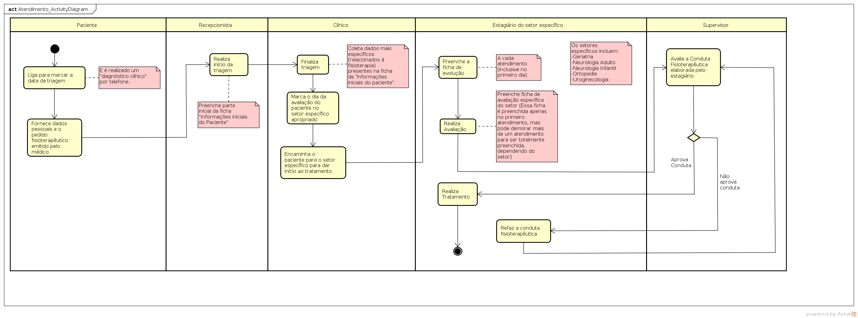

Figura 1: Fluxo de atendimento de pacientes na clínica de fisioterapia.

## 4.5. MAPA MENTAL DO SISTEMA

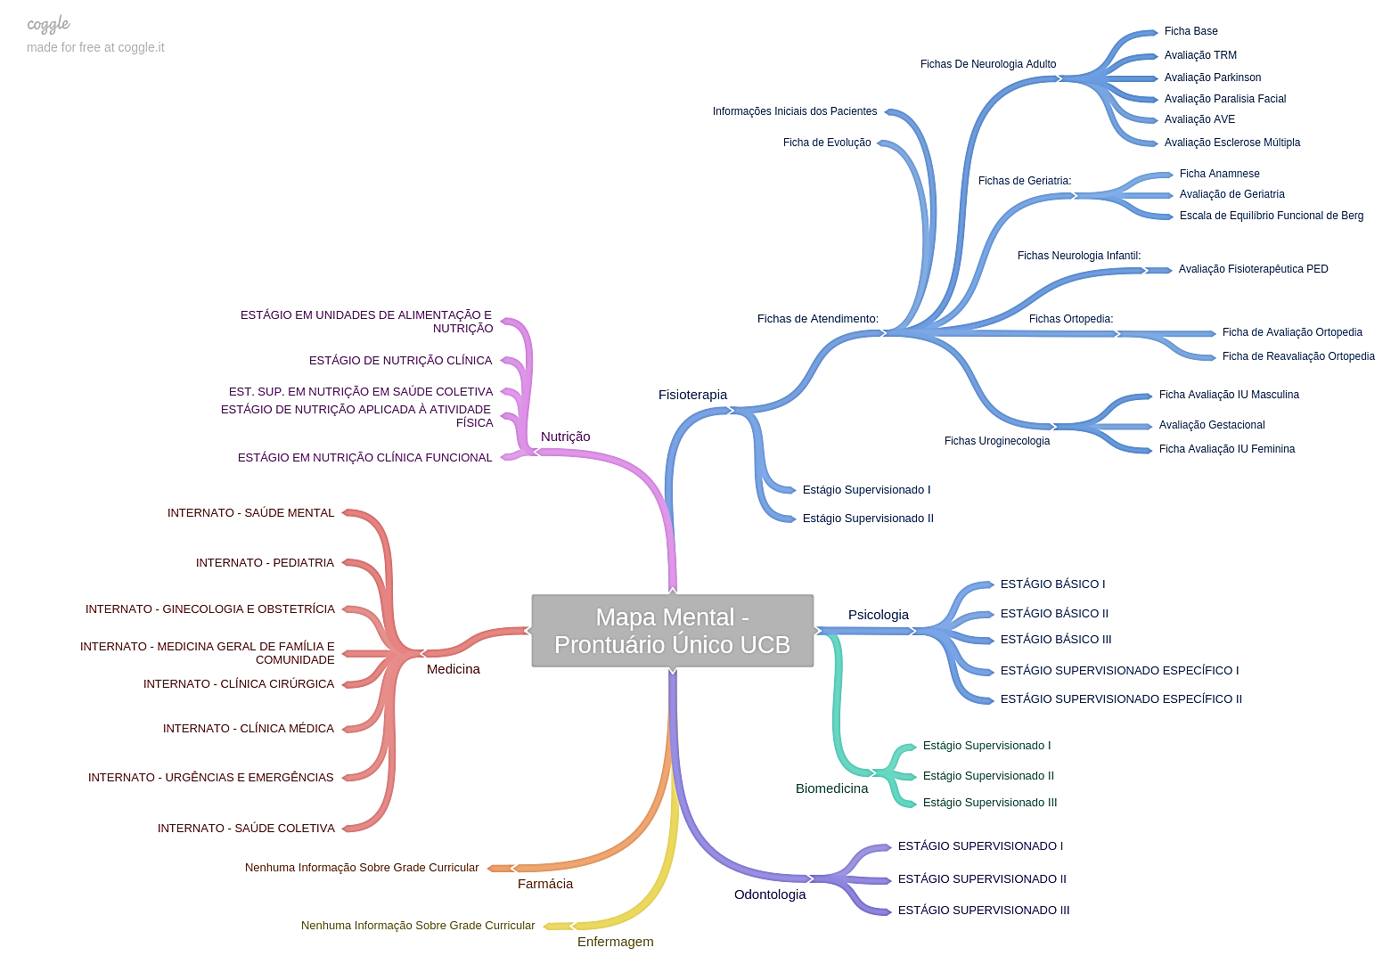

Figura 2: Mapa mental do sistema Prontuário Único UCB, com esquema detalhado na ramificação do curso de fisioterapia.

5. SISTEMAS UTILIZADOS PELAS CLÍNICAS DA UCB

## 5.1. ClÍNICA DE BIOMEDICINA

### Não possui sistema de controle de prontuários, porém, está em andamento um processo de negociação para contratação do “Sistema de Gestão Laboratorial”, distribuído pela empresa Concent.

## 5.2. cLÍNICA DE ENFERMAGEM

### Sistema: TrakCare – Sistema Unificado de Informações de Saúde.

### Empresa: InterSystems.

## 5.3. CLÍNICA DE FARMÁCIA

### Não possui sistema de controle de prontuários.

## 5.4. CLÍNICA DE FISIOTERAPIA

### Sistema: SIS+ Web – Sistema Integrado em Saúde - Fisioterapia.

### Empresa: Automatizus.

## 5.5. ClÍNICA DE MEDICINA

### Não foi informada a existência de um sistema para controle de prontuários.

## 5.6. cLÍNICA DE NUTRIÇÃO

### Não possui sistema de controle de prontuários.

## 5.7. CLÍNICA DE ODONTOLOGIA

### Sistema: SISB – Sistema Integrado de Saúde Bucal.

### Empresa: Automatizus.

## 5.8. CLÍNICA DE PSICOLOGIA

### Não possui sistema de controle de prontuários.

# 5. PLANEJAMENTO DO PROJETO

## 5.1. PLANO DE DESENVOLVIMENTO DO PROJETO

O modelo de ciclo de vida a ser adotado pelo projeto é o iterativo e incremental, pois há entrega em prazo específico do produto e além desse fato os requisitos do projeto podem mudar, necessitando validações de como o produto irá se comportar.

Para apoiar o desenvolvimento do produto será utilizado o método *Scrum* em conjunto com o *CBL* proposto pela tese de doutorado de Alan Ricardo dos Santos. De acordo com (SOMMERVILLE, 2011), o *Scrum* é uma metodologia ágil focada em desenvolvimento iterativo, que pode utilizar técnicas ágeis como o XP, estabelecendo - se como um *framework* para gerenciar um projeto. Enquanto o *CBL*, trata-se de uma abordagem multidisciplinar baseada em desafios, esta que proporciona espaço e liberdade para a criatividade de forma a nos manter motivados.

### 5.1.1. Ciclo de vida do projeto

|  |  |  |
| --- | --- | --- |
| Fase | Estágios envolvidos | Objetivo |
| Visão | Big Idea, Essential Question,  Challenge | O objetivo desta fase é montar os grupos de estudantes de acordo com afinidades e objetivos em comum, de forma a permitir um processo de aprendizado através da identificação de uma área de interesse e de um problema a ser resolvido. |
| Pesquisa | Guiding Questions, Resources  and Activities, Solution Proposal | Tem como objetivo proporcionar uma oportunidade para que os membros das equipes descubram e aprendam quais os conhecimentos, recursos e atividades são necessários para propor uma solução que seja viável, permitindo também um processo de aprendizado baseado em problemas reais. |
| Desenvolvimento | Product Backlog, Sprint Planning, Sprint development, Testing | Faz com que a proposta de solução encontrada através do processo de pesquisa seja transformada em requisitos transpostos em um product backlog, os quais são desenvolvidos através de curtos ciclos de desenvolvimento proporcionando aprendizado e melhoria contínua. |
| Avaliação | Sprint Review, Sprint Retrospective | Permite que a cada iteração de desenvolvimento o produto desenvolvido seja avaliado em conjunto de instrutores e membros da equipe e entre membros de diferentes equipes, além de permitir também uma retrospectiva sobre o processo de aprendizado e desenvolvimento durante a iteração de desenvolvimento. |

O ciclo de vida do SCRUM com CBL é baseado em quatro fases:

Quadro 1: Ciclo de Vida SCRUM-CBL

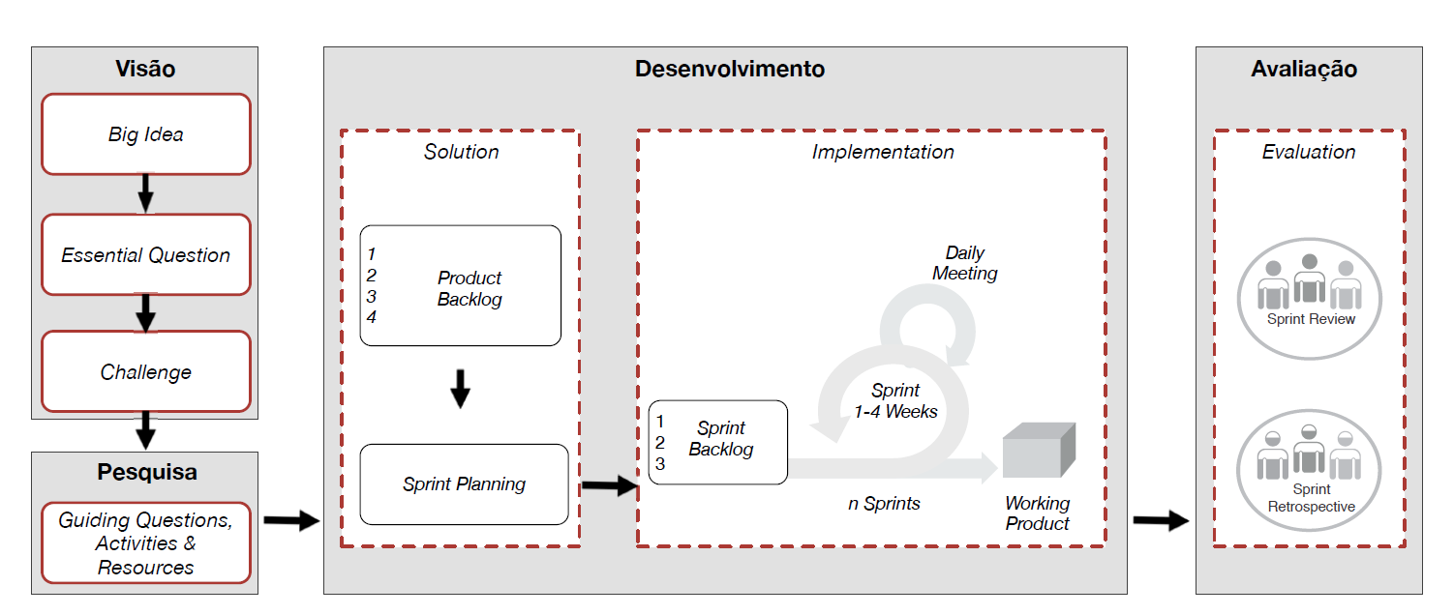

Figura 2: Ciclo de Vida Scrum com CBL

Fonte: Santos - 2016

### 5.1.2. Método de desenvolvimento e ferramentas case

Ferramentas CASE têm como objetivo auxiliar na concepção do sistema e visualizar aspectos da aplicação. Em um sistema desenvolvido seguindo o paradigma OO que provê benefícios em relação à qualidade e reaproveitamento de software (BASILI; BRIAND; MELO, 1996), a modelagem seguindo os princípios da UML é de suma importância.

A escolha das ferramentas CASE leva em consideração que todas as tecnologias são gratuitas, ou fornecem planos gratuitos. Possibilitando assim a redução de custos para do desenvolvimento de projeto.

1. Astah Community

É uma ferramenta que possui uma versão gratuita que utiliza a notação da UML com o objetivo de auxiliar a modelagem de diagramas importantes para a fase de planejamento do sistema, enriquecendo os diagramas.

1. Atom

É um editor de texto de código aberto disponível para as plataformas Linux, macOS e Microsoft Windows, desenvolvido pelo GitHub sob a licença MIT.

1. PostgreSQL

É um Sistema Gerenciador de Banco de Dados (SGBD), que utiliza a linguagem SQL (Linguagem de Consulta Estruturada, do inglês Structured Query Language) como interface. É atualmente um dos SGBD’s de código aberto mais avançados.

(escrever onde está o manual de instalação Apendice 1- citar o nome das tabelas

1. Trello

É um sistema de quadro virtual para gerenciamento de tarefas que segue o método "kanban", muito usado no desenvolvimento com Scrum.

(print da tela do trello)

1. Git

É um sistema de controle de versão distribuído e de gerenciamento de código fonte, com ênfase em velocidade.

(Print da tela do git) e URL

1. Django 1.11.4
2. Bower 5.2.0
3. Bootstrap 3 9.0

### 5.1.3. Linguagens de programação

1. *Python*(versão) É uma linguagem de programação de alto nível, interpretada, de script, imperativa, orientada a objetos, funcional, de tipagem dinâmica e forte. Atualmente possui um modelo de desenvolvimento comunitário, aberto e gerenciado por uma organização sem fins lucrativos. Reforçar que é o back end hospedado no AWS serviço da amazon
2. *Javascript(versão)*: É uma linguagem de programação baseada em scripts e padronizada pela ECMA International (associação especializada na padronização de sistemas de informação).

(Completar com as tecnologias faltantes)

### 5.1.4. Ambiente de hardware para desenvolvimento

### 5.1.4.1. Computador:

* Processador: i3-6006U @ 2.0 GHz x 4
* Memória RAM: 4GB
* Capacidade: 150 GB
* Sistema Operacional: Ubuntu 17.10

## 5.2. PLANO DE ORGANIZAÇÃO

### 5.2.1. Equipe de gerência

|  |  |
| --- | --- |
| Nome | Mário de Oliveira Braga Filho |
| Papel | Scrum Master |
| Atividades | •. Assegurar que a equipe de desenvolvimento funcione plenamente e seja produtiva;  •. Ajudar na cooperação entre todas as funções e papéis do time;  •. Proteger a equipe de interferências externas;  •. Assegurar-se de que a metodologia está sendo seguida, incluindo chamadas para reuniões diárias (Daily Scrum Meetings), revisões de atividade (Sprint Reviews) e reuniões de planejamento das atividades (Sprint Planning). |

Quadro 2: Scrum Master – Atividades

|  |  |
| --- | --- |
| Nome | Eduardo Edson, Mario de Oliveira, Hygor Fellipe |
| Papel | Product Owner |
| Atividades | •. Ele tem as seguintes responsabilidades:  •. Definir as características e conteúdo do produto;  •. Decidir sobre a data de término;  •. Ser responsável pela rentabilidade do produto;  •. Priorizar as funções;  •. Ajustas recursos e priorizar tarefas, como necessário;  •. Aceitar ou rejeitar o resultado do trabalho. |

Quadro 3: Product Owner – Atividades

### 

### 5.2.2. Equipe de desenvolvimento

|  |  |
| --- | --- |
| Nome | Eduardo Edson, Hygor Fellipe |
| Papel | Desenvolvimento |
| Atividades | •. Definem metas de cada Sprint, junto ao Scrum Master, e especificam seus resultados de trabalho;  •. Têm o direito de fazer tudo dentro dos limites das diretrizes do projeto para atingir a meta de cada Sprint;  •. Organizam os trabalhos para atingir os objetivos dos Sprints;  •. Trabalham para atingir todos os resultados definidos pelo Proprietário do Produto. |

Quadro 4: Equipe de Desenvolvimento - Atividades

## 5.3. PLANO DE ACOMPANHAMENTO

### 5.3.1. Marcos de ponto e controle

São definidos como marcos do projeto o término de cada Sprint. No final do período do Sprint, a reunião de revisão do Sprint é feita. Nesta reunião, a equipe de desenvolvimento, junto ao *Scrum Master*, se reúne com o Proprietário do Produto.

### 

### 5.3.2. Métodos de acompanhamento e controle

As tarefas serão acompanhadas mensalmente pelos integrantes do grupo e pelo orientador do trabalho através de reuniões com o professor Braga ás Quartas-feiras, a fim de garantir o cumprimento do cronograma e para a resolução de possíveis problemas. A implementação será apoiada pelo uso de ferramentas para gerenciamento de *Scrum.*

### 5.3.3. Análise e gerência de riscos

|  |  |  |  |
| --- | --- | --- | --- |
| Etapas | Risco | Contingência | Prioridade |
| Comunicação | -Indisponibilidade da equipe;  - Levantamento de requisitos deficiente;  - Alteração nos requisitos. | - Remarcação de Reuniões;  - Manter constante interação entre os membros do grupo;  - Ajustar prazos, prioridades e custos. | Alta |
| Planejamento | - Atraso no cronograma | - Ajustar cronograma | Alta |
| Modelagem | - Desenvolvimento de casos de usos inadequados ao sistema;  - Escolha de ferramentas inadequadas. | - Revisão dos casos de uso pelo orientador do projeto;  - Solicitar ao orientador, indicação de ferramentas adequadas à modelagem | Alta |
| Construção | - Desenvolvimento incorreto das funcionalidades;  - Testes insuficientes para descobrir falhas. | - Realizar testes, a fim de descobrir tal ocorrência e corrigi-la;  - Realização de testes mais aprofundados no sistema. | Alta |

Quadro 5: Riscos

## 5.4. PLANO DE DOCUMENTAÇÃO

Com o objetivo de melhorar a qualidade do software produzido, os seguintes documentos foram elaborados durante o desenvolvimento do projeto, os quais foram relacionados nesta documentação, conforme abaixo:

|  |  |  |
| --- | --- | --- |
| Documentos gerados | Objetivo | Fase do Ciclo de Vida |
| Proposta de Pré-Projeto | Propor um possível trabalho a ser desenvolvido e sua motivação. | Planejamento |
| Proposta de Processo de desenvolvimento | Especificar a metodologia de desenvolvimentos que se pretende utilizar | Planejamento |
| Plano de Projeto | Planejar a abordagem que se pretende dar ao tema e como se pretende atingir o objetivo final | Planejamento |
| Requisitos do sistema | Identificar o que o sistema necessita para ser desenvolvimento | Planejamento e Análise |
| Documento de visão | Similar ao Plano de projeto, seu objetivo é fornecer uma visão ampla do produto que se pretende desenvolver, sem se aprofundar em detalhes | Planejamento e Análise |
| Modelo entidade relacionamento | Um modelo conceitual que será utilizado para orientar o desenvolvimento propriamente dito, fornecendo informações sobre os aspectos relacionados ao domínio do projeto em questão. | Planejamento e Análise |
| Dicionário de dados | Gerar a documentação de projeto e implementação gerados na ferramenta case | Projeto e implementação |

Quadro 6: Plano de Documentação

## 5.6. CRONOGRAMA

|  |  |  |  |  |  |  |  |  |  |  |  |
| --- | --- | --- | --- | --- | --- | --- | --- | --- | --- | --- | --- |
| Atividade | Fev  2017 | Mar  2017 | Abr  2017 | Mai  2017 | Jun  2017 | Jul  2017 | Ago  2017 | Set  2017 | Out  2017 | Nov  2017 | Dez  2017 |
| Escolha do Tema | X |  |  |  |  |  |  |  |  |  |  |
| Definição do projeto |  | X |  |  |  |  |  |  |  |  |  |
| Reuniões | X | X | X | X | X |  | X | X | X | X | X |
| Levantamento de requisitos |  | X | X | X | X |  |  |  |  |  |  |
| Entrega da documentação |  |  |  | X | X |  |  |  |  |  |  |
| Desenvolvimento do projeto |  |  |  |  |  | X | X | X | X | X |  |
| Entrega do projeto |  |  |  |  |  |  |  |  |  |  | X |
| Apresentação do trabalho |  |  |  |  |  |  |  |  |  |  | X |

Quadro 7: Cronograma do projeto

6. REFERENCIAL TEÓRICO

## 6.1. SOBRE O desenvolvimento ágil

O desenvolvimento de software adaptativo e incremental que é a base do desenvolvimento ágil vem sendo estudado desde os anos 70. O uso de métodos ágeis no desenvolvimento de software flexibiliza o processo de forma a utilizar melhoria continua, entrega incremental, como também se adapta rapidamente a mudanças de requisitos e tecnologias. A metodologia ágil foca mais em aspectos humanos de engenharia de software do que processos, interações humanas antes de ferramentas e processos. Neste sentido, um mal entendimento comum é que os projetos ágeis em geral não têm equipes que criam e mantém documentação de projeto.

O desenvolvimento ágil é considerado atualmente uma das principais abordagens de desenvolvimento de software. Além disso, os métodos ágeis são considerados adequados para diversos tipos de projetos, e as empresas tem aumentado o reconhecimento sobre a necessidade de agilidade. Entretanto, os métodos ágeis também possuem desafios em alguns casos como falta de planejamento de arquitetura, uma ênfase muito grande em resultados antecipados e um baixo nível de cobertura de teste.

Existem diferentes métodos ágeis de desenvolvimento de software, em 2010, Hasnain (E. Hasnain, 2010) realizou uma revisão da literatura que ajudou pesquisadores a determinar o estado da arte na pesquisa sobre desenvolvimento ágil, reportando que nas conferências da IEEE tem aumentado a cada ano o número de estudos sobre os métodos Scrum e Extreme Programming (XP). Da mesma forma, anteriormente Tore e Torgeir (T. Dybå and T. Dingsør, 2008) também realizaram uma revisão da literatura sobre estudos empíricos de desenvolvimento ágil, fornecendo uma base dos estudos correntes e referências sobre métodos ágeis de desenvolvimento. Sendo assim, existem diferentes métodos ágeis de desenvolvimento e diferentes razões para a adoção do desenvolvimento ágil.

Baseado em um estudo sobre a evolução do desenvolvimento ágil de software no Brasil publicado por Melo et al., foi possível obter um panorama das principais razões na adoção de métodos ágeis, como também a percepção dos benefícios:

* Acelerar o time-to-market.
* Aumento de produtividade.
* Melhorar a disciplina técnica.
* Melhorar a habilidade de mudanças.
* Melhorar a manutenção do software.
* Melhorar a qualidade do software.
* Melhorar o alinhamento entre TI e área de negócios.
* Melhorar o moral da equipe.
* Reduzir custos.
* Reduzir riscos.
* Simplificar o processo de desenvolvimento.
* Visibilidade do projeto.

## 6.2. sobre o método scrum com cbl

|  |  |
| --- | --- |
| Nome | Descrição |
| Big Idea | Um conceito amplo que pode ser explorado de diversas formas, é envolvente, e tem importância para os alunos e a sociedade em geral. |
| Essential Question | Deve identificar o que é importante a ser descoberto da Big Idea e refinar a ideia. |
| Challenge | Os estudantes devem articular um desafio para criar uma resposta específica ou solução que pode resultar em ação concreta. |
| Guiding Questions | Representa o conhecimento que os estudantes precisam descobrir para atingir o desafio. |
| Guiding Activities | Qualquer atividade que possa ajudar os estudantes a responderem as guiding questions. |
| Guiding Resources | Recursos diversos que podem ser podcasts, websites, vídeos, banco de dados, artigos ou especialistas. |
| Solution | Cada desafio é indicado de forma suficientemente ampla para permitir uma variedade de soluções que devem ser concretas, atingíveis e claramente articuladas. |
| Assessment | A solução pode ser avaliada pela sua conexão com o desafio, precisão do conteúdo, clareza de comunicação, aplicabilidade para implementação, etc. |
| Publishing | O desafio proporciona múltiplas oportunidades de documentar a experiência e publicação da mesma. Os estudantes são encorajados a publicar resultados e obter feedback. |

Quadro 8: Principais características do CBL

|  |  |
| --- | --- |
| Fase | Descrição |
| Planejamento | Esta fase envolve diversas atividades, entre elas as principais que se destacam são o desenvolvimento de uma lista compreensiva de requisitos, chamada de “product backlog”, definir os objetivos e datas de uma ou mais releases e selecionar a release mais apropriada para o desenvolvimento imediato, de acordo com as prioridades definidas no product backlog. |
| Arquitetura/Design | Revisar os itens do backlog de forma a identificar mudanças necessárias, refinar a arquitetura do sistema para suportar os requisitos a serem implementados. |
| Desenvolvimento (“Sprint”) | Esta fase é um ciclo iterativo de trabalho de desenvolvimento, com Sprints iterativos até que o produto esteja pronto para distribuição. O Sprint é um conjunto de atividades de desenvolvimento que devem ser conduzidas em um período de uma a quatro semanas. Para cada Sprint deve ser realizado uma revisão onde todas as equipes apresentam o seu progresso de trabalho, levantando e resolvendo problemas como também atualizando o backlog, neste momento os riscos são revisados e respostas são definidas. |
| Fechamento | Esta fase prepara o produto desenvolvido para release. |

Quadro 9: Principais características do Scrum

A estrutura base do método basicamente é composta pelos seguintes estágios da abordagem baseada em desafios: Big Idea, Essential Question, Challenge, Implementation, Solution e Evaluation. Assim, analisando estes estágios com os estágios descritos no Quadro 8 os estágios Assessment e Publication foram substituídos pelos estágios Implementation e Evaluation propostos em uma evolução do método CBL, aspecto que vai de encontro a uma maneira de integrar práticas ágeis na proposta CBL.

Este método inclui práticas ágeis nos estágios de Solution, Implementation e Evaluation. O estágio de solution engloba o product backlog, o estágio de implementation contempla a iteração ágil, incluindo planejamento de sprint, reuniões diárias e entrega do produto incremental. Assim, o estágio de evaluation inclui as revisões de sprint e retrospectivas de sprint de forma a consolidar alguns dos principais conceitos do framework scrum, incorporando também práticas ágeis. As fases do método são apresentadas na Figura 2 onde tratamos sobre o ciclo de vida do projeto.

7. ESPECIFICAÇÃO DE REQUISITOS DO SISTEMA

## 7.1. DIAGRAMA DE CLASSE DE DOMINIO

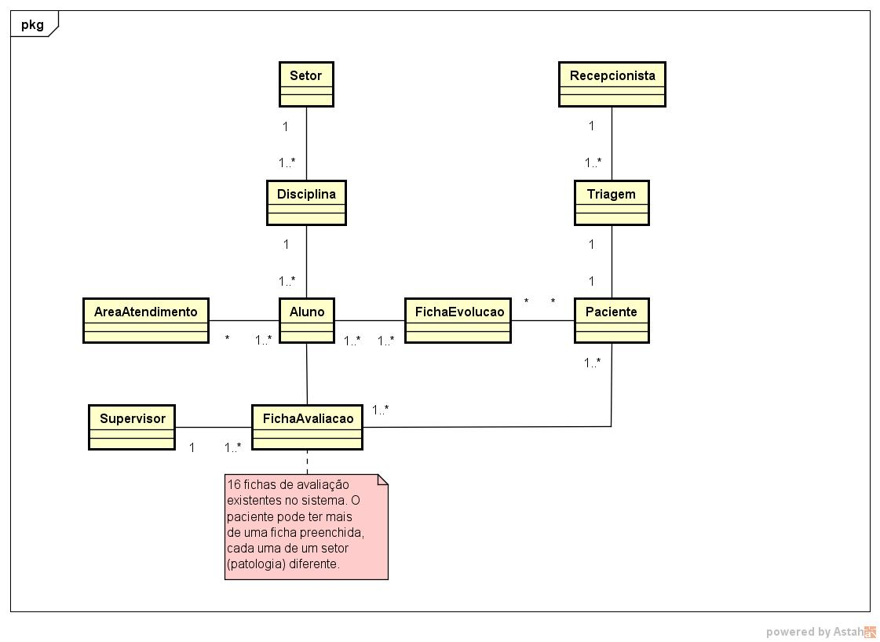

Figura 3: Diagrama de classe de domínio do sistema

## 7.2. TELAS DO SISTEMA

# 

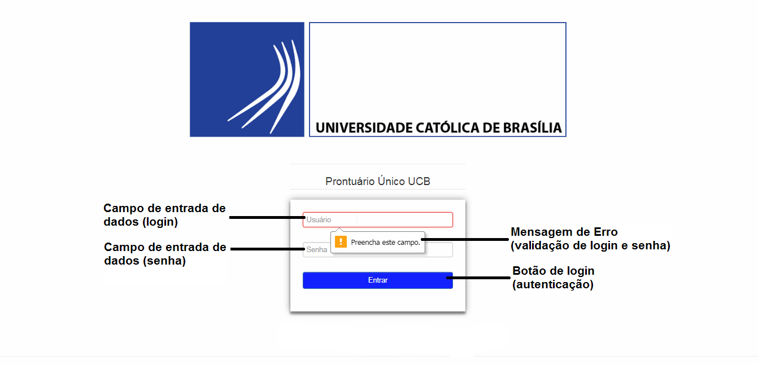

Figura 4: Tela de login

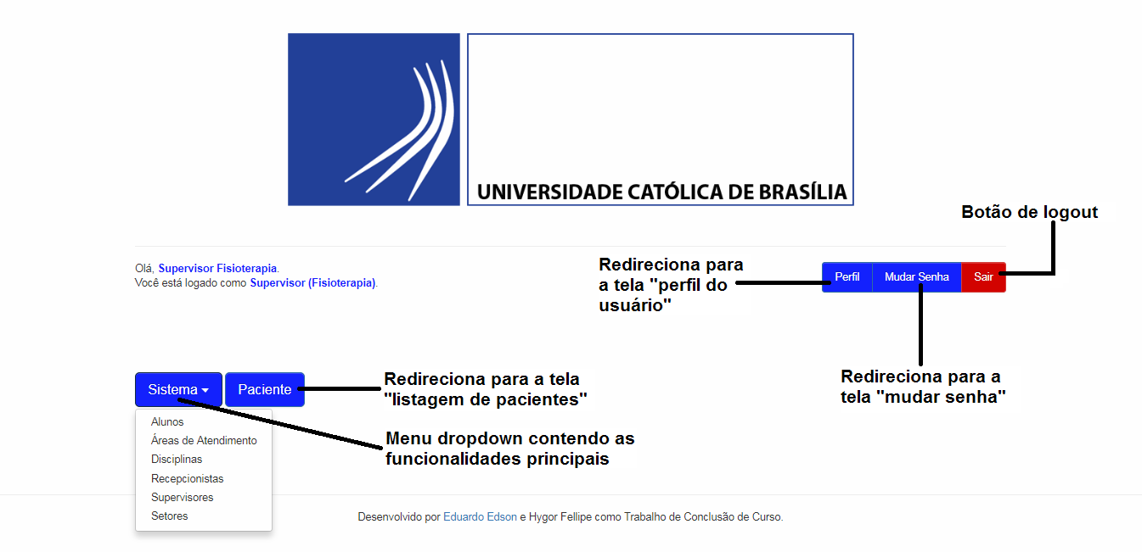

Figura 5: Tela principal do sistema

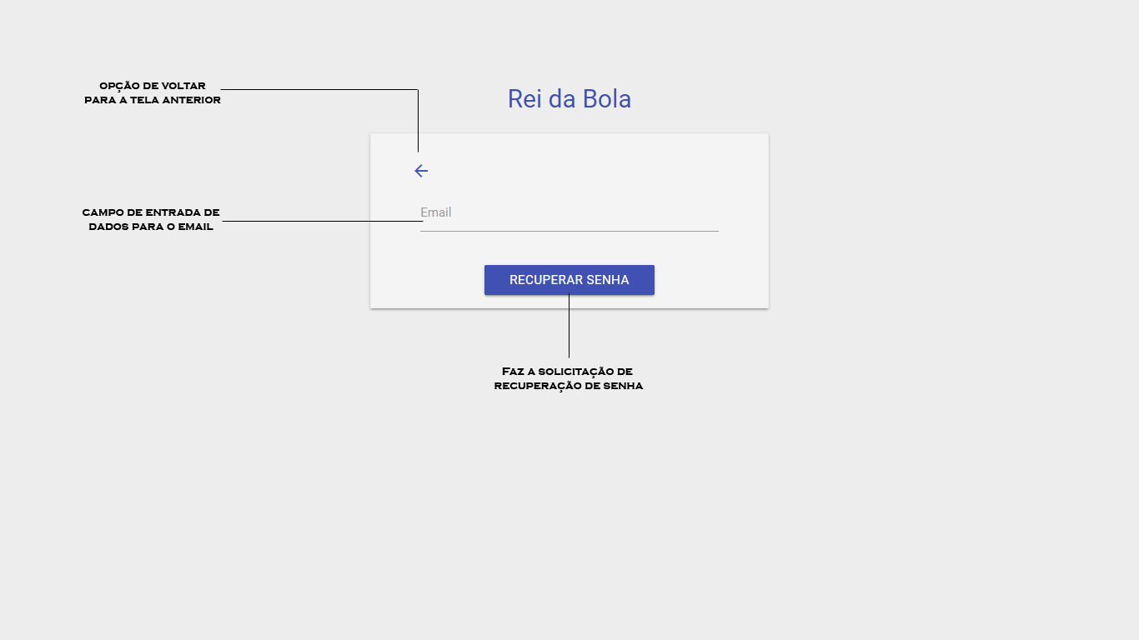

Figura 7: Tela de recuperar senha

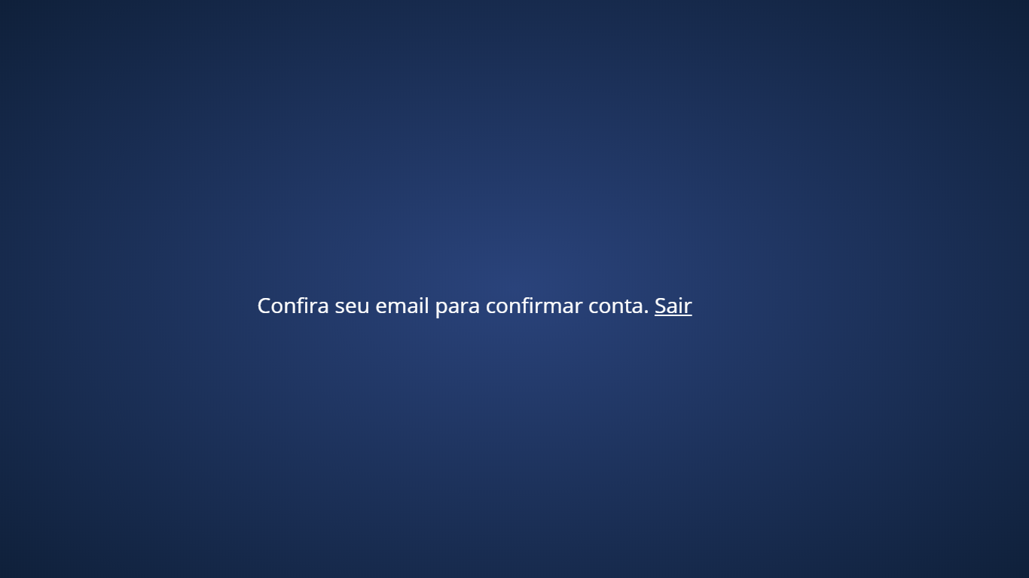

Figura 8: Tela de solicitação de confirmação do email

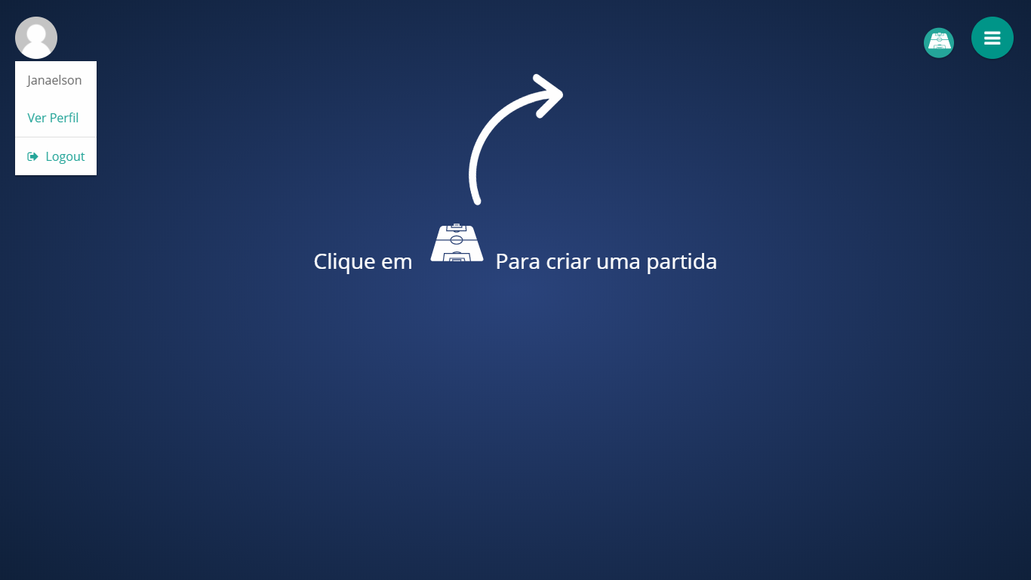

Figura 8: Tela do campo – Sem partidas criadas

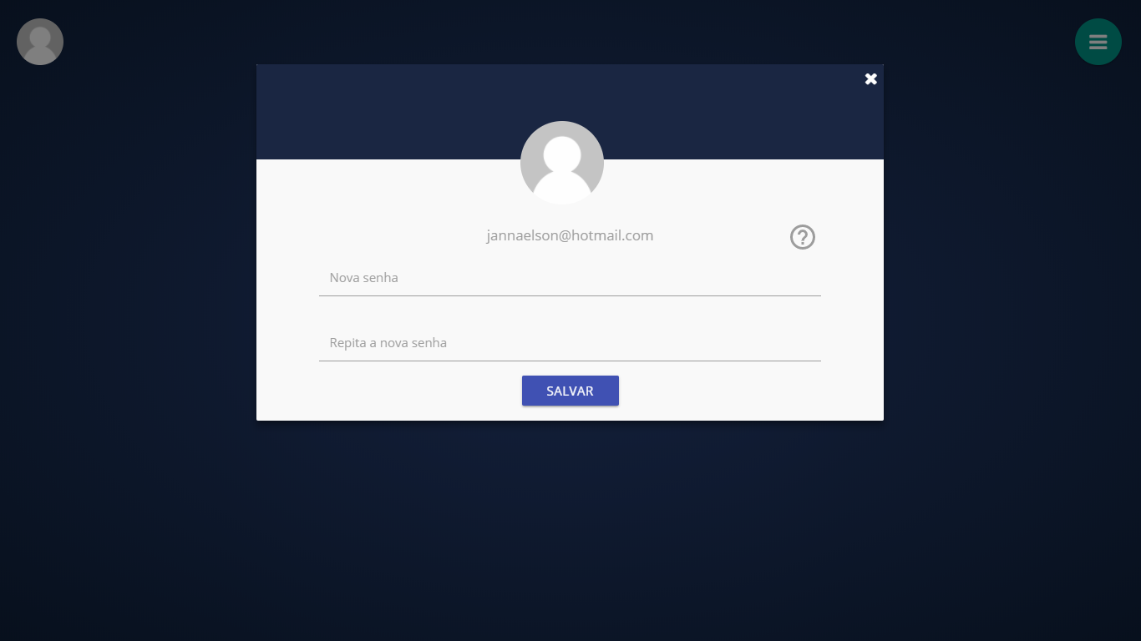

Figura 9: Tela de editar perfil

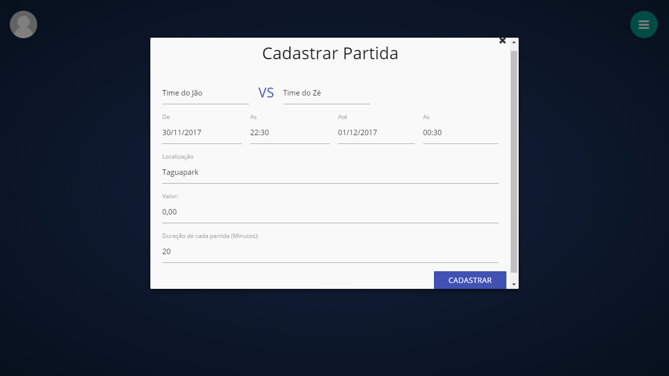

Figura 10: Tela de cadastrar partida

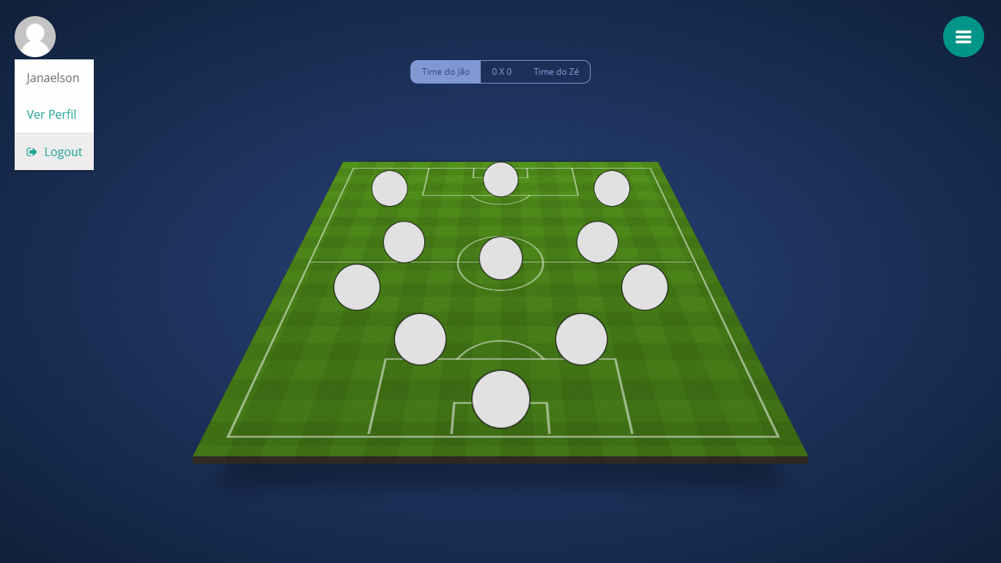

Figura 11: Tela do campo – Partida sem jogadores inscritos

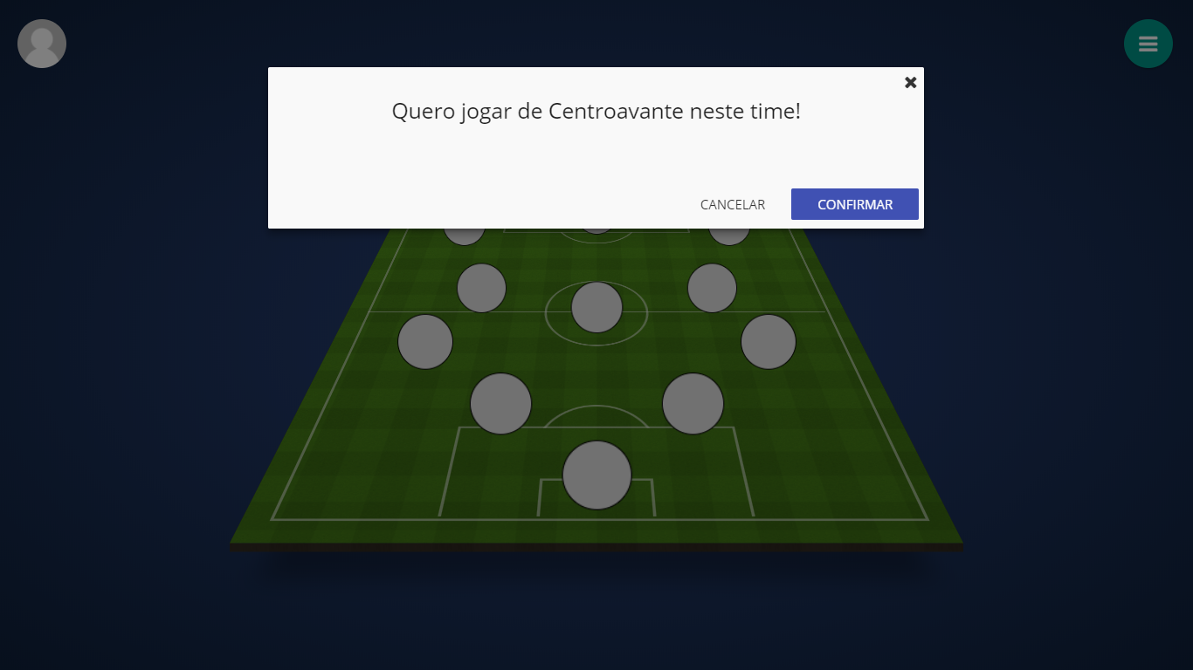

Figura 12: Tela do campo – Inscrição em uma partida

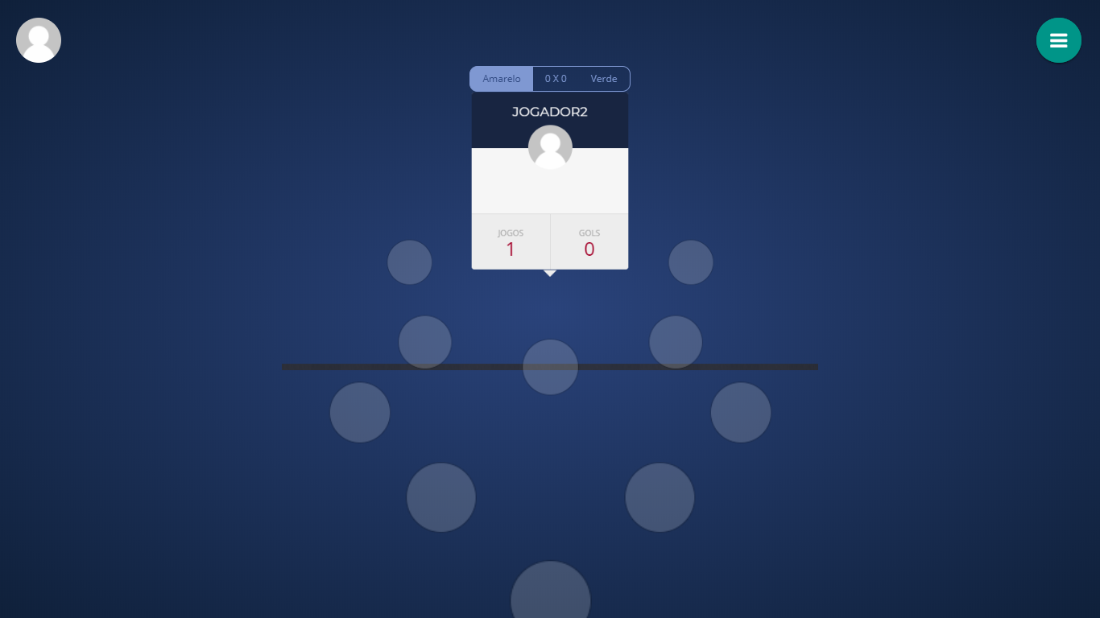

Figura 13: Tela do campo – Estatística do jogador

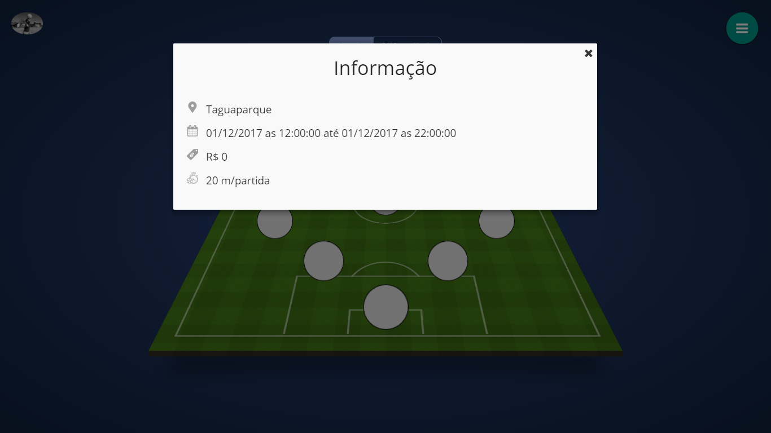

Figura 14: Tela do campo – Informação sobre a partida

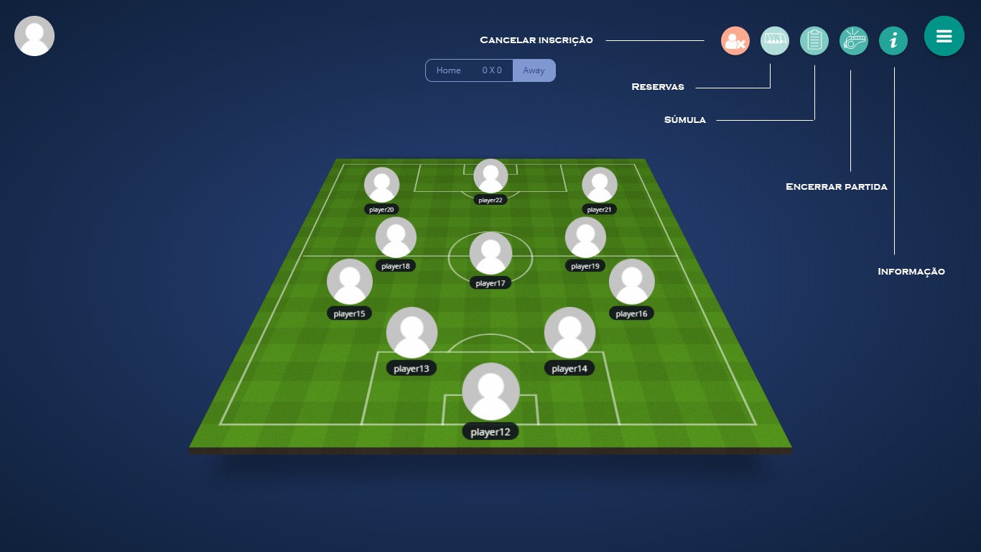

Figura 15: Tela do campo – Partida pronta

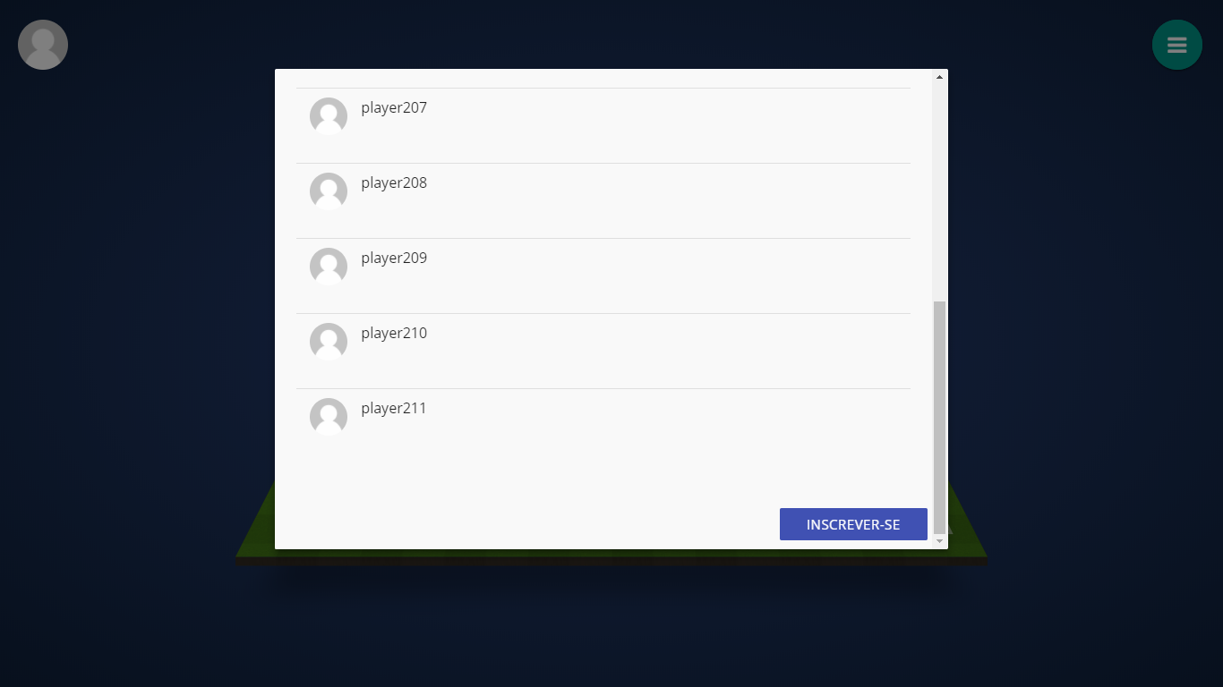

Figura 16: Tela do campo – Lista de reservas

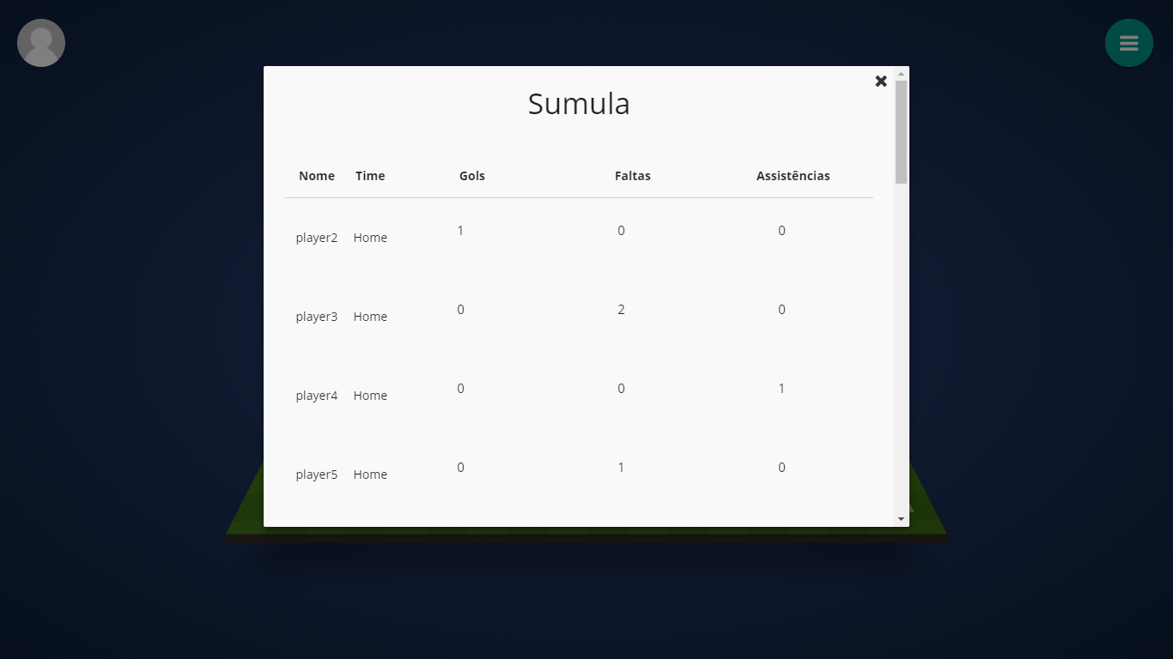

Figura 17: Tela do campo – Súmula

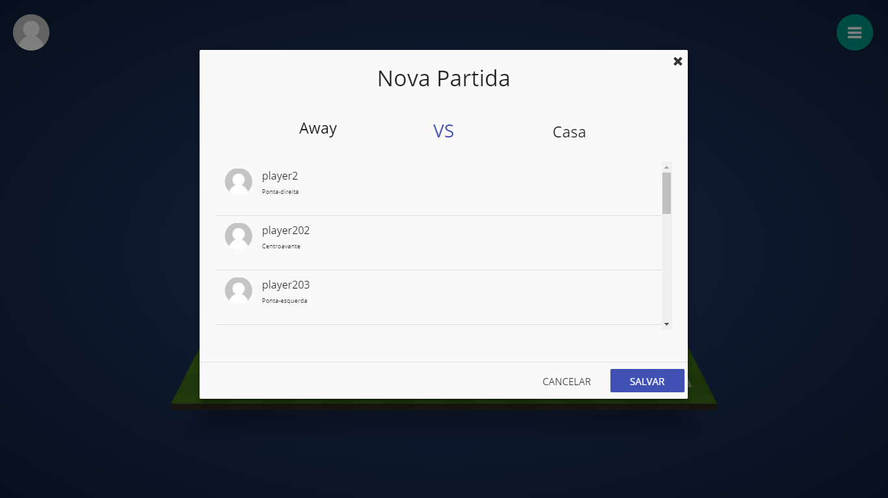

Figura 18: Tela do campo – Nova partida após encerramento

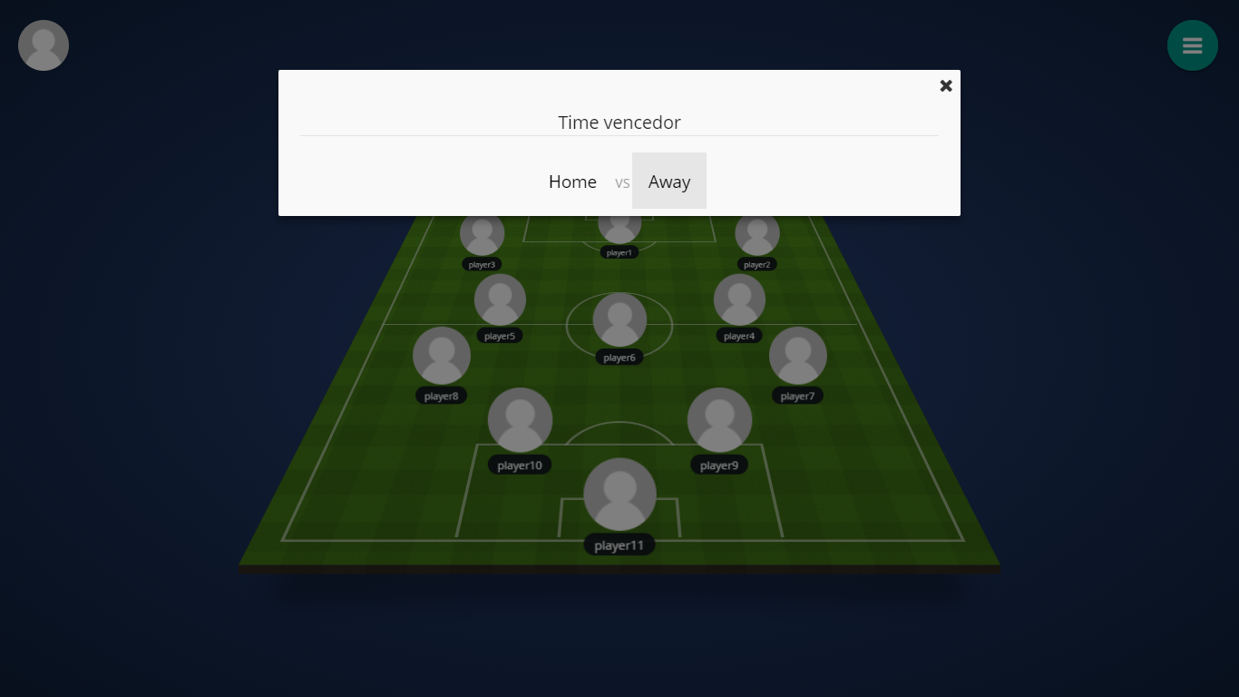

Figura 19: Tela do campo – Seleção do time vencedor

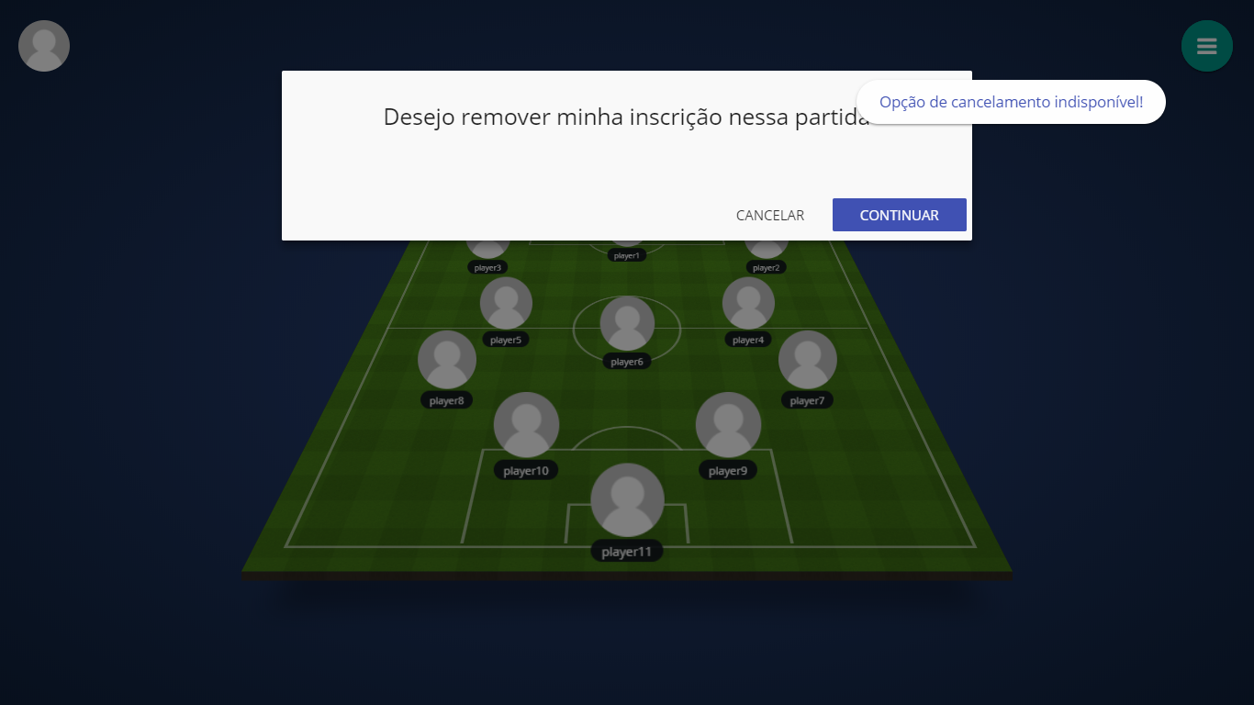

Figura 20: Tela do campo – Remoção de inscrição

8. DOCUMENTAÇÃO DO PROJETO

## 8.1. DICIONÁRIO DE DADOS

|  |  |  |  |  |  |
| --- | --- | --- | --- | --- | --- |
| Tabela | Coluna | Tipo | PK | Null | Descrição |
| TB_USER | User_id | Bigint(20) | Sim | Não | Chave primária da tabela de usuários. |
| TB_USER | Email | Varchar(255) | Não | Não | Email do usuário. |
| TB_USER | Image | Longtext | Não | Sim | Imagem de perfil do usuário. |
| TB_USER | Name | Varchar(255) | Não | Não | Nome do usuário. |
| TB_USER | Password | Varchar(255) | Não | Não | Senha criptografada do usuário. |
| TB_USER | Perfil | Varchar(255) | Não | Não | Perfil do usuário (Jogador ou organizador). |
| TB_USER | Posição | Varchar(255) | Não | Sim | Posição do usuário no time. |

Quadro 10: Dicionário de Dados – TB_USER

|  |  |  |  |  |  |
| --- | --- | --- | --- | --- | --- |
| Tabela | Coluna | Tipo | PK | Null | Descrição |
| TB_TIME | Time_id | Bigint(20) | Sim | Não | Chave primária da tabela de time. |
| TB_TIME | Nome | Varchar(50) | Não | Não | Nome do time. |

Quadro 11: Dicionário de Dados – TB_TIME

|  |  |  |  |  |  |
| --- | --- | --- | --- | --- | --- |
| Tabela | Coluna | Tipo | PK | Null | Descrição |
| TB_SUMULA | Id | Bigint(20) | Sim | Não | Chave primária da tabela de sumula. |
| TB_SUMULA | Qtd_assistencias | Int(11) | Não | Sim | Quantidade de assistências de um jogador. |
| TB_SUMULA | Qtd_faltas | Int(11) | Não | Sim | Quantidade de faltas de um jogador. |
| TB_SUMULA | Qtd_gols | Int(11) | Não | Sim | Quantidade de gols de um jogador. |
| TB_SUMULA | Partida_id | Bigint(20) | Não | Não | Chave estrangeira referente a tabela de partida. |
| TB_SUMULA | Time_id | Bigint(20) | Não | Não | Chave estrangeira referente a tabela de time. |
| TB_SUMULA | User_id | Bigint(20) | Não | Não | Chave estrangeira referente a tabela de usuário. |

Quadro 12: Dicionário de Dados – TB_SUMULA

|  |  |  |  |  |  |
| --- | --- | --- | --- | --- | --- |
| Tabela | Coluna | Tipo | PK | Null | Descrição |
| TB_RESERVA | Id | Bigint(20) | Sim | Não | Chave primária da tabela de reservas. |
| TB_RESERVA | Reserved_at | Datetime | Não | Não | Data e hora da reserva. |
| TB_RESERVA | User_id | Bigint(20) | Não | Não | Chave estrangeira referente a tabela de usuário. |

Quadro 13: Dicionário de Dados – TB_RESERVA

|  |  |  |  |  |  |
| --- | --- | --- | --- | --- | --- |
| Tabela | Coluna | Tipo | PK | Null | Descrição |
| TB_RECSENHA | Id | Bigint(20) | Sim | Não | Chave primária da tabela de recuperar senha. |
| TB_RECSENHA | codigo | Varchar(255) | Não | Não | Código único para envio via email. |
| TB_RECSENHA | Hr_solicitacao | Datetime | Não | Não | Data e hora da solicitação da recuperação. |
| TB_RECSENHA | Id_user | Bigint(20) | Não | Não | Chave estrangeira referente a tabela de usuário. |

Quadro 14: Dicionário de Dados – TB_RECSENHA

|  |  |  |  |  |  |
| --- | --- | --- | --- | --- | --- |
| Tabela | Coluna | Tipo | PK | Null | Descrição |
| TB_PRIVILEGE | Id | Bigint(20) | Sim | Não | Chave primária da tabela de privilégios. |
| TB_PRIVILEGE | Name | Varchar(255) | Não | Não | Nome do privilégio. |

Quadro 15: Dicionário de Dados – TB_PRIVILEGE

|  |  |  |  |  |  |
| --- | --- | --- | --- | --- | --- |
| Tabela | Coluna | Tipo | PK | Null | Descrição |
| TB_POSICAO | Id | Bigint(20) | Sim | Não | Chave primária da tabela de posição. |
| TB_POSICAO | Coordenadax | Int(11) | Não | Não | Coordenada X onde esta posição deve ser desenhada no campo. |
| TB_POSICAO | Coordenaday | Int(11) | Não | Não | Coordenada Y onde esta posição deve ser desenhada no campo. |
| TB_POSICAO | Nome | Varchar(255) | Não | Não | Nome da posição. |

Quadro 16: Dicionário de Dados – TB_POSICAO

|  |  |  |  |  |  |
| --- | --- | --- | --- | --- | --- |
| Tabela | Coluna | Tipo | PK | Null | Descrição |
| TB_PERFIL | Id | Bigint(20) | Sim | Não | Chave primária da tabela perfil. |
| TB_PERFIL | Id_locacao | Bigint(20) | Não | Não | Chave estrangeira referente a tabela de locação. |
| TB_PERFIL | Id_user | Bigint(20) | Não | Não | Chave estrangeira referente a tabela de usuário. |
| TB_PERFIL | Perfil | Varchar(255) | Não | Não | Nome do perfil. |

Quadro 17: Dicionário de Dados – TB_PERFIL

|  |  |  |  |  |  |
| --- | --- | --- | --- | --- | --- |
| Tabela | Coluna | Tipo | PK | Null | Descrição |
| TB_PARTIDA | Partida_id | Bigint(20) | Sim | Não | Chave primária da tabela de partidas. |
| TB_PARTIDA | Finished | Bit(1) | Não | Não | Boolean para verificar se a partida já terminou. |

Quadro 18: Dicionário de Dados – TB_PARTIDA

|  |  |  |  |  |  |
| --- | --- | --- | --- | --- | --- |
| Tabela | Coluna | Tipo | PK | Null | Descrição |
| TB_LOCACAO | Id | Bigint(20) | Sim | Não | Chave primária da tabela de locação. |
| TB_LOCACAO | Date_end | Datetime | Não | Não | Data e hora do final da locação. |
| TB_LOCACAO | Date_init | Datetime | Não | Não | Data e hora do inicio da locação. |
| TB_LOCACAO | Duracao_cada_partida | Int(11) | Não | Não | Tempo de duração de cada partida. |
| TB_LOCACAO | Nome | Varchar(255) | Não | Não | Nome da locação. |
| TB_LOCACAO | Valor | Double | Não | Não | Valor da locação. |

Quadro 19: Dicionário de Dados – TB_LOCACAO

|  |  |  |  |  |  |
| --- | --- | --- | --- | --- | --- |
| Tabela | Coluna | Tipo | PK | Null | Descrição |
| TB_LOCACAO_PARTIDAS | Locacao_id | Bigint(20) | Sim | Não | Chave estrangeira referente a tabela de locação. |
| TB_LOCACAO_PARTIDAS | Partida_id | Bigint(20) | Sim | Não | Chave estrangeira referente a tabela de partida. |

Quadro 20: Dicionário de Dados – TB_LOCACAO_PARTIDAS

|  |  |  |  |  |  |
| --- | --- | --- | --- | --- | --- |
| Tabela | Coluna | Tipo | PK | Null | Descrição |
| TB_PARTIDA_HAS_TIMETB_PARTIDA_HAS_TIME | Partida_id | Bigint(20) | Sim | Não | Chave estrangeira referente a tabela de partida. |
| TB_PARTIDA_HAS_TIMETB_PARTIDA_HAS_TIME | Time_id | Bigint(20) | Sim | Não | Chave estrangeira referente a tabela de time. |

Quadro 21: Dicionário de Dados – TB_PARTIDA_HAS_TIME

|  |  |  |  |  |  |
| --- | --- | --- | --- | --- | --- |
| Tabela | Coluna | Tipo | PK | Null | Descrição |
| TB_TIME_HAS_JOGADOR | Time_id | Bigint(20) | Sim | Não | Chave estrangeira referente a tabela de time. |
| TB_TIME_HAS_JOGADOR | User_id | Bigint(20) | Sim | Não | Chave estrangeira referente a tabela de usuário. |

Quadro 22: Dicionário de Dados – TB_TIME_HAS_JOGADOR

# 9. CONCLUSÃO ( não pode faltar: “a prova de conceito cumpriu o objetivo proposto)

Este trabalho mostrou que é possível o desenvolvimento de um projeto através do modelo proposto de *Scrum* e *CBL* conjuntos. Foi possível gerar um protótipo funcional seguindo a metodologia e documentações.

Partindo do princípio que, este protótipo atenderá inúmeras partidas casuais de futebol, o trabalho buscou evidenciar a importância deste esporte e comunidade para o país, além do avanço tecnológico e a facilidade de acesso em que nosso país se encontra. A comunicação escrita e os aplicativos móveis a exemplo do WhatsApp tornaram mais eficientes a troca de mensagens de texto, além de foto e áudios através de uma conexão à internet criando uma verdadeira teia de relacionamentos e influenciando a reação das pessoas diante dos acontecimentos. Todavia, sistemas mais específicos são exigidos se desejam mais controle e este trabalho evidencia um destes sistemas.

Para trabalhos futuros recomenda-se a disseminação do sistema a fim de coletar a opinião do usuário e sua avaliação, além de implementações que favoreçam a propaganda no sistema e a interação da comunidade, como uma área de Eventos.

# 

# REFERÊNCIAS BIBLIOGRÁFICAS

SOMMERVILLE, Ian. Software Engineering. 9Th ed. Boston: Pearson Education, 2011.

E. Hasnain. An Overview of Published Agile Studies: A Systematic Literature Review. In Proceedings of the 2010 National Software Engineering Conference, NSEC ’10, pages 3:1–3:6, Rawalpindi, Pakistan, 2010.

T. Dybå and T. Dingsør. Empirical studies of agile software development: A systematic review. Information and Software Technology, 50(9:10):833 – 859, 2008.

C. O. Melo, V. Santos, E. Katayama, H. Corbucci, R. Prikladnicki, A. Goldman, and F. Kon. The evolution of agile software development in Brazil. Journal of the Brazilian Computer Society,19(4):523–552, 2013.

SANTOS, Alan Ricardo dos. Um método de aprendizagem baseada em desafios: Um estudo de caso em ambientes de desenvolvimento de aplicativos. 2016. 179. Tese de Doutorado em Ciência da Computação – Pontifícia Universidade Católica do Rio Grande do Sul, Rio Grande do Sul.

BASILI, V.; BRIAND, L.; MELO, W. A validation of object-oriented design metrics as quality indicators. Software Engineering, IEEE Transactions on, 1996. v. 22, n. 10, p. 751–761, Oct 1996. ISSN 0098-5589.

PRESSMAN, Roger S.; TRAVIESO, Mônica Maria G. (Trad.). Engenharia de software. 7. ed. Porto Alegre: AMGH, 2011.

COSTA, Claudio Giulliano Alves da. Cartilha sobre Prontuário Eletrônico - A Certificação de Sistemas de Registro Eletrônico de Saúde. 2012. Disponível em: < https://portal.cfm.org.br/crmdigital/Cartilha_SBIS_CFM_Prontuario_Eletronico_fev_2012.pdf>. Acesso em: 26 set. 2017.

# Apêndices

## APÊNDICE A – DOCUMENTO GERADO PELO CBL

Big Ideia: Controle de prontuários de pacientes.

Essential Question: Como podemos melhorar a eficiência do gerenciamento dos prontuários dos pacientes dentro da Universidade Católica de Brasília?

Challenge: Centralizar os prontuários dos pacientes de fisioterapia em um sistema informatizado que facilite a avaliação e acompanhamento de cada paciente.

Guiding Questions:

1. O controle eletrônico de prontuários já existe na clínica escola de fisioterapia?

Não, porém existe um software proprietário sendo adaptado para as necessidades da clínica, mas os coordenadores têm interesse em contribuir com a nossa solução, e talvez utilizá-la.

1. Onde serão armazenadas as informações de prontuário de uma pessoa?

Em um servidor, na própria clínica de fisioterapia.

1. O paciente possui acesso ao próprio prontuário?

Não, os prontuários ficarão em poder da clínica, somente. Mas o paciente poderá consultar suas informações junto aos responsáveis pelo seu tratamento.

1. Quem atualiza as informações dos alunos e supervisores?

O(s) administrador(es) do sistema, que serão os coordenadores do curso.

1. Quem atualiza as informações das avaliações do paciente?

As informações são atualizadas pelos estudantes (estagiários supervisionados) em cada consulta realizada.

1. De quanto em quanto tempo os dados do paciente são atualizados?

Dados pessoais: somente quando houver alteração.

Dados que compõem o prontuário (fichas de avaliação/acompanhamento): sempre que o paciente retorna à clínica para realizar uma consulta.

1. Atualmente, como as informações são armazenadas?

O armazenamento de informações é feito em prontuários de papel, e eventualmente são preenchidos alguns documentos em formato doc (word).

1. Possui acesso público para consultas?

Não, o paciente pode ter acesso às suas informações somente junto aos responsáveis pelo seu tratamento, na própria clínica.

1. Como evitar redundância nas informações?

O sistema foi pensado para manter as informações de cada paciente em um só lugar, não havendo risco de duplicidade de informações, pois todo o acesso à informação será direcionado ao lugar correto.

1. Quais dados o paciente precisa fornecer para que seja criada a sua ficha inicial?

* Data agendada para a triagem
* Nome completo
* Data de nascimento do paciente
* RG
* Sexo
* Telefone de contato
* Endereço
* Bairro
* UF
* Se é colaborador da Instituição
* Condições de moradia
* Se alugada- Valor
* Possui benefício do Governo
* Profissão
* Renda mensal do paciente
* Grupo Familiar -QTD
* Quantos do grupo familiar trabalham
* Renda familiar
* Possui Convênio Médico
* Realiza tratamento pelo SUS
* Referência para contato
* Telefone da pessoa de referência
* Grau de parentesco
* Total da renda familiar

Dados fornecidos pelo clínico:

* Relato do paciente
* Data do Laudo Médico
* Médico/CRM
* Diagnóstico Clínico
* CID – Classificação Internacional da Doença
* Queixa principal
* Área de atendimento
* Se faz uso de Medicamentos
* Patologias associadas
* Tempo de lesão
* Tratamento anterior
* Marcha independente
* Independência para AVD'S – Atividade de Vida Diária
* Pratica Atividade física
* Realiza atividade Laboral
* Paciente Atleta
* Exames complementares
* Parecer para atendimento fisioterapêutico

1. Qual a metodologia de desenvolvimento utilizada?

Scrum.

1. O atendimento é interrompido durante as férias/recesso?

Sim, os atendimentos são interrompidos durante férias/recesso dos alunos, nesse período é realizada somente a triagem de novos pacientes, para serem atendidos após o recesso letivo.

1. Quais vantagens e inconvenientes entre prontuário informatizado e tradicional (papel)?

|  |  |  |
| --- | --- | --- |
| Prontuários | Vantagens | Inconvenientes |
| Prontuário em Papel | -Maior liberdade na maneira de escrever;  - Facilidade no manuseio;  - Não requer treinamento para o seu manuseio;  - Nunca fica “fora do ar”. | -Ilegibilidade em decorrência dos “hieróglifos” da equipe de saúde;  - Espaço único;  - Ambiguidade;  - Perda frequente de informações;  - Multiplicidade de pastas;  - Dificuldade de acesso e de pesquisa coletiva;  - Falta de padronização;  - Fragilidade do papel. |
| Prontuário Informatizado | - Redução no tempo de atendimento e custos, eliminação da redundância na demanda de exames;  - Desterritorialização;  - Possibilidades de reconstrução histórica e completa dos casos acerca dos pacientes, registros médicos, tratamentos, laudos...;  - Fim do problema de compreensão dos hieróglifos da equipe de saúde;  - Facilidade na organização e no acesso às informações;  - Racionalidade do espaço de arquivamento de grandes quantidades de documentos; | - Manutenção dos prontuários em papel para fins jurídicos, em virtude da indefinição legal dos documentos eletrônicos;  - Necessidade de grande investimento em hardware, software e treinamento;  - Resistência a mudanças;  - Demora na sua implantação;  - Falhas na tecnologia.  - Falhas no sistema de fornecimento de energia elétrica. |

Guiding Activities: Conversar com profissionais que atuam na clínica escola de fisioterapia da UCB, para obter informações relevantes sobre seu funcionamento (fluxo de atendimento, indivíduos envolvidos no processo de atendimento, processos existentes, dados necessários para desenvolvimento da solução, etc).

Solution: Um sistema informatizado que irá realizar o controle dos prontuários e de todos os dados referentes aos indivíduos envolvidos no processo de tratamento dos pacientes, de forma organizada, visando agilizar o manuseio dos documentos da clínica e prover facilidades que os prontuários de papel não oferecem.